GIT BASH - Criando repositório git local, comitando e compartilhando no github:
por: Luiz Castro

1 – Informando os meus dados ao git:
git config --global user.name "Luiz Castro"
git config --global user.email "luizjsp@yahoo.com.br"
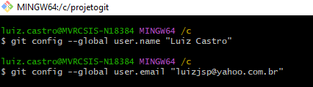

2 – Iniciando repositório git:
git init
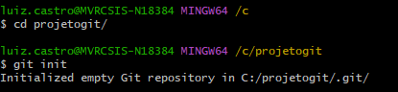

3 – Criando arquivo, adicionando e comitando na branch master.
touch teste.txt
git add .
git commit -m "Primeiro commit"
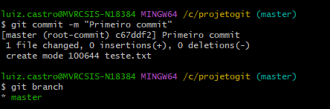

4 – Compartilhando no github – criando chave ssh
ssh-keygen -t rsa -C "luizjsp@yahoo.com.br"
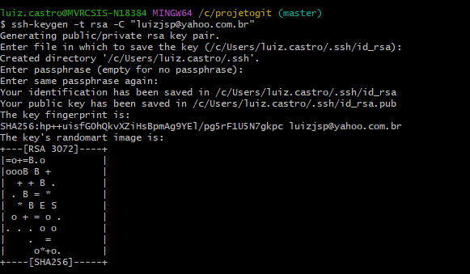

notepad ~/.ssh/id_rsa.pub
ssh -T git@github.com
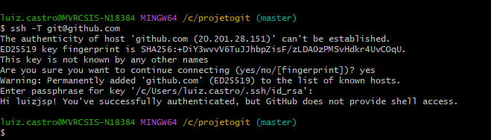

5 – Ligando o commit a minha conta github:
git remote add origin git@github.com:luizjsp/projetogit.git
git push -u origin master
